LEESWIJZER
Voor partijen die vooral geïnteresseerd
zijn in duurzaamheid mbt de 2023 EDF-calls

Op 30 maart 2023 is de 2023 EDF Call gepubliceerd. Deze omvat 34 ‘topics’ binnen diverse categorieën met een totaal budget van 1,2 miljard Euro. Om aanspraak te maken dient samengewerkt te worden in een consortium, van tenminste drie partijen (“eligible entities”) van ten minste drie lidstaten met een sluitingsdatum voor het indienen van voorstellen op 22 november 2023. Zowel in Nederland als op Europees niveau worden diverse matchmaking events gehouden.

Op de website van het NIDV is veel informatie over het EDF programma opgenomen (zie link voor wat algemene informatie). Ook zijn onlangs de vier documenten over de EDF-call van 2023 opgenomen. De informatie in deze vier documenten beslaat enkele honderden pagina’s. Deze leeswijzer is geschreven voor diegenen die voornamelijk geïnteresseerd zijn in de duurzaamheidsparagrafen en onderwerpen in de 2023 EDF-call. De call bestaat uit de volgende vier documenten:

- C_2023_2296_EDF 2023 Call topic descriptions.pdf
- C_2023_2296_EDF Financing Decision and Work Programme 2023 Part 2 (2).pdf
- EDF Indicative multiannual perspective.pdf
- Factsheet_EDFCalls2023.pdf

Dit laatste document (Factsheet_EDFCalls2023.pdf) geeft een goed overzicht van alle calls per categorie en het totale budget.

Het Derde document (EDF Indicative multiannual perspective) geeft een overall beschrijving van de doelstellingen die de EU heeft tav de onderwerpen die in de meerjarige calls worden opgenomen. Het is goed om die te bekijken omdat die het framework laten zien. Daar waar het gaat over de onderwerpen die met duurzaamheid en milieu te maken hebben staat dit vooral beschreven in de hoofdstukken 7 (Energy resilience and environmental transition) en 16 (Disruptive technologies).

In het tweede document (EDF 2023 Call topic descriptions) staan in detail de calls beschreven voor het jaar 2023. Hier zie je heel veel verschillende onderwerpen die wel enige link hebben met het multiannual perspective maar hier is het veel meer in detail uitgewerkt. Het betreft veelal specifieke onderwerpen over militaire capabilities maar ook enkele die een link hebben met duurzaamheid.
Algemeen wordt er een onderscheid gemaakt in twee soort activiteiten: Research Actions (met RA in de topic code) en Development Actions (met DA in de topic code). Hier zijn ook twee verschillende budgetten voor gereserveerd (2021-2027). Als de capability eenmaal is ontwikkeld en member states de producten zouden willen aanschaffen dan moet dat van eigen budgetten worden gedaan. Zie onderstaand plaatje.
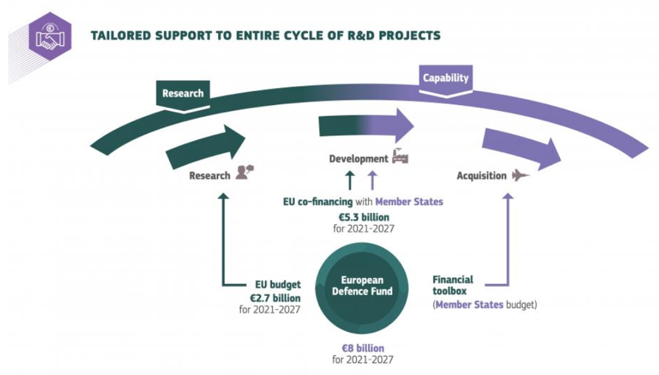
De meeste verwijzingen naar de energietransitie en duurzaamheid vind je in 2.2.2, 2.3.1, 2.6.1 en 2.7.1:

2.2.2 EDF-2023-RA-SI-ENERENV-IPS: Innovative propulsion systems for defence applications
De general objective gaat uitgebreid in op ‘the goal of becoming a climate-resilient society by 2050’. Nieuwe brandstoffen en nieuwe voortstuwingsmogelijkheden zijn dan ook onderwerp van deze paragraaf en men zoekt naar ‘solutions of innovative architectures based on efficient energy management and advanced propulsion technologies for application in defence’.
Het doel van dit onderwerp is: ‘is to spin-in results generated in other civil EU-funded research programmes to the defence sector. To do so, different types of innovative propulsion systems that are integrated into innovative energy architectures are to be identified and analysed’.
Specifieke requirements worden genoemd zoals o.a.:
- be compatible in a dual-use approach with at least one of the following sustainable fuels: biofuels, hydrogen, hydrogen derived fuels and e-fuels;
- be capable to use greener sources of energy and operate with a dual fuel engine which combines current fuel solutions and advanced sustainable fuels;
- improve energy storage density without compromising safety;
Activiteiten waarvoor geopteerd kan worden zijn vooral gericht op research (generating knowledge, integrating knowledge, studies and design of a defence product) en niet op prototyping, testing en qualification.

2.3.1 EDF-2023-LS-RA-DIS-NT: Non-thematic research actions targeting disruptive technologies for defence
Deze call is speciaal bedoeld voor Defence Industries (DIS). Verderop zie je ongeveer hetzelfde topic langskomen maar dan voor SME’s en Research Organizations.
Het doel hierbij is: ‘The specific challenge is to lay the foundations for radically new future technologies of any kind with unexpected impact that aims to bring radical technological superiority over potential adversaries. This topic also encourages the driving role of new actors in defence research and innovation, including excellent researchers, ambitious high-tech SMEs and visionary research centres of big companies, universities or research and technology organisations.’
Waarbij men zoekt naar: ‘cutting-edge, high-risk/high-impact research leading to game- changing impact in a defence context’
Vervolgens worden verschillende mogelijke opties besproken waaronder:
- solutions for mechanical and “green” chemical recycling of waste of soldier individual equipment (uniforms, helmets, boots, rucksacks, plastic elements, harness, etc.);
- concepts and corresponding technologies to ensure a safe water reuse throughout the entire water cycle of a deployable camp or a deployed combat group;
- synthetic fuel production from waste and biomass for military use.
Dit is echter een niet limiterende lijst. Ook andere onderwerpen die van nut kunnen zijn kunnen opteren.
Ook hierbij geldt dat voor activiteiten kan worden geopteerd die vooral gericht zijn op research (generating knowledge, integrating knowledge, studies and design of a defence product) en niet op prototyping, testing en qualification.
2.6.1 Non-thematic research actions by SMEs and research organisations
Deze call is speciaal bedoeld voor innovatieve Small&Medium size Enterprices (SMEs) en Research Organisaties,
waarbij in zijn algemeenheid wordt gesteld:
The proposals must address innovative technologies and solutions for defence, including those that can improve readiness, deployability, reliability, safety and sustainability of forces in defence tasks and missions, for example in terms of operations, equipment, infrastructure, energy solutions, surveillance systems or digital solutions.
Vervolgens worden daar specifieke onderwerpen voor benoemd (dezelfde als bij 2.3.1). Deze lijst is ook indicatief. Andere niet genoemde ideeën maar die wel voldoen aan bovenstaande eisen, kunnen ook opteren voor de EDF-regeling.
- solutions for mechanical and “green” chemical recycling of waste of soldier individual equipment (uniforms, helmets, boots, rucksacks, plastic elements, harness, etc.);
- concepts and corresponding technologies to ensure a safe water reuse throughout the entire water cycle of a deployable camp or a deployed combat group;
- synthetic fuel production from waste and biomass for military use.

2.7.1 EDF-2023-LS-DA-SME-NT: Non-thematic development actions by SMEs

Deze call is special bedoeld voor SMEs: This call topic encourages the driving role of innovative SMEs to turn technology and research results into defence products in a fast and cost-efficient way, possibly by adapting technologies from civil applications or addressing hybrid warfare.
Daar waar de activiteiten van 2.2.2, 2.3.1 en 2.6.1 vooral gericht zijn op research, is 2.7.1 veel breder: integrating knowledge, studies, design of a defence product, testing, qualification, certification en ‘increasing efficiency’ -activiteiten zijn ‘eligible’. ‘Generating knowledge’ valt hier echter niet onder.

De mogelijke onderwerpen voor deze call zijn ook veel breder. De impact gaat over:
- Innovative, rapid and cost-effective solutions for defence applications;
- Ground-breaking or novel concepts and approaches, new promising future technological improvements or the application of technologies or concepts previously not applied in the defence sector;
- Enhanced innovation capacity across Europe by involvement of SMEs that can make a difference in the future;
- Potential for future market creation for SMEs, especially by facilitating access of SMEs to defence markets and supply chains;
- Contribution to the development of European technological and industrial ecosystems and to the strengthening of European defence supply chains.

En in het tweede document (EDF Financing Decision and Work Programme 2023) zijn alle financiële uitgangspunten opgenomen. Hier kun je per onderwerp (ze zijn daar kort nogmaals opgenomen) zien hoeveel geld er voor beschikbaar is (appendix 3, blz 46). Wat meer over de regelgeving en de funding principles vind je op blz 34 en 35 (SUMMARY INFORMATION AND FUNDING PRINCIPLES)

Ik hoop dat deze informatie helpt bij het doornemen van de 2023 EDF-calls

NIDV Platform Duurzaamheid, Milieu en Veiligheid

